【病例】虹膜角膜内皮综合征
2016-12-28 中国眼科医生
患者女性，45岁。左眼视物模糊、逐渐加重7年，伴复发性眼痛和异物感。来我院就诊，门诊拟“左眼角膜炎”收住院。
入院常规检查无异常。无外伤、手术史。眼科检查：VOD 1.2，VOS 0.02。IOP(指压) OU Tn。右眼前节(-) 。左眼结膜无明显充血，角膜水肿雾浊伴大泡形成，KP(-)，Tyn(-)，虹膜鼻上方萎缩，颞上方虹膜周边前粘连，颞侧瞳孔缘色素外翻前粘连，瞳孔大，变形移位，鼻下方成角(图1，2)，光反射(+)，晶状体透明，眼底窥不清。眼科超声生物显微镜( ultrasoundbiomicroscopy，UBM) 检查报告： 左眼虹膜根部膨隆，前表面与角巩膜内面相贴，遮挡巩膜突，房角关闭。并伴有角膜上皮大泡( 图3，4) 。右眼前房角未见异常。给予50% 葡萄糖注射液点左眼后角膜水肿略有缓解.
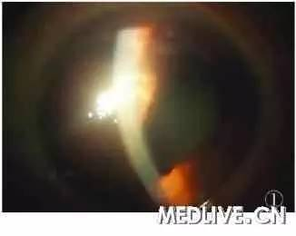
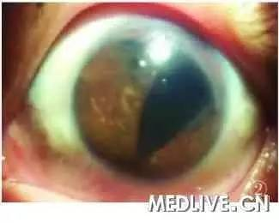
图1，2 ICE 综合征右眼前节裂隙灯检查所见
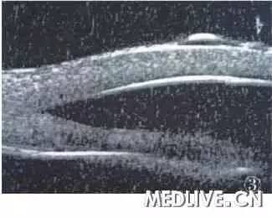
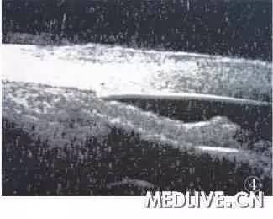

图3，4 右眼UBM 检查所见
讨论

虹膜角膜内皮综合征( iridocorneal endothelialsyndrome，ICE综合征) 是一组以角膜、房角和虹膜异常为特征的眼病。临床可分为三型：原发性虹膜萎缩，以进行性虹膜萎缩合并瞳孔变形移位和裂孔为特征；Chandler综合征，主要表现为角膜水肿；虹膜色素痣综合征，以多发性细小色素性虹膜结节为特征［1］。本例虹膜病变较明显但无虹膜裂孔形成，为介于原发性虹膜萎缩和Chandler综合征间的变异型。

ICE综合征是一种少见的眼病，临床变化较多，需与Fuchs内皮上皮营养不良、Rieger综合征、弥漫性虹膜恶性黑色素瘤等相鉴别。ICE综合征的治疗主要针对角膜水肿和青光眼。早期可用5% 高渗盐水或50% 葡萄糖注射液滴眼减轻角膜水肿，眼压升高者应用减少房水生成的药物。晚期行角膜移植或抗青光眼手术［1］。

虽然ICE 综合征多见单眼发病者，但亦有报道ICE 综合征患者对侧眼角膜内皮细胞密度低于正常眼，因此有必要对ICE 综合征患者的对侧眼进行长期随访［2］。

